UniFECAF
Task Portal
Seu Primeiro Produto Digital com Bubble: Do Banco de Dados à Publicação

João Henrique Benatti Coimbra
Fundamentos de No-Code e Low-Code — UniFECAF
Março de 2026

1. Parte Teórica — Análise e Discussão

1.1 Contextualização do Desafio

Descrição do Problema Real
Empresas iniciantes de serviços digitais enfrentam um desafio recorrente: a necessidade de validar rapidamente uma ideia de produto sem dispor de orçamento elevado para desenvolvimento de software tradicional. No contexto deste trabalho, o problema identificado é a ausência de uma ferramenta centralizada de gestão de tarefas e comunicação interna que permita a times colaborarem, criarem tarefas, acompanharem status e trocarem comentários em tempo real.
Sem uma plataforma adequada, os times recorrem a mensagens informais, planilhas desatualizadas e ferramentas desconexas — o que resulta em perda de produtividade, falta de rastreabilidade e comunicação fragmentada. O Task Portal surge como solução a esse problema, oferecendo um ambiente integrado onde usuários podem criar contas, formar times, criar e gerenciar tarefas com prioridade e prazo, comentar em tarefas e receber notificações automáticas.

Público-Alvo
O público-alvo primário são pequenas equipes de empresas em estágio inicial (startups) ou departamentos internos de empresas de médio porte que precisam de uma ferramenta leve e acessível de gerenciamento de projetos. Incluem-se times de desenvolvimento, marketing, operações e atendimento ao cliente.

Benefícios Esperados
- Centralização da comunicação interna em torno de tarefas
- Rastreabilidade de atividades com histórico de status e comentários
- Notificações automáticas ao responsável da tarefa
- Validação rápida do modelo de negócio sem custo alto de desenvolvimento
- Interface acessível via navegador, sem necessidade de instalação

1.2 Justificativa pelo Uso de No-Code/Low-Code

Razões Estratégicas para Escolher Bubble
O Bubble foi escolhido como plataforma principal por ser a ferramenta no-code mais madura e completa do mercado para construção de aplicações web com banco de dados relacional, lógica de negócio complexa e autenticação de usuários. Diferente de outras plataformas como Webflow ou Glide, o Bubble permite criar aplicações verdadeiramente funcionais com regras de privacidade, workflows condicionais e relacionamentos entre entidades de dados — funcionalidades essenciais para um sistema de gestão de tarefas.
Além disso, o Bubble oferece um plano gratuito com publicação em subdomínio próprio (bubbleapps.io), eliminando custos de infraestrutura para validação inicial do produto. A plataforma também dispõe de ampla documentação, Bubble Academy e uma comunidade ativa no fórum oficial.

Vantagens frente ao Desenvolvimento Tradicional
- Velocidade: um MVP funcional foi construído em horas, contra semanas de desenvolvimento convencional
- Custo zero de infraestrutura na fase de validação
- Interface visual de construção elimina a barreira técnica de programação
- Banco de dados integrado com regras de privacidade configuráveis por tipo
- Alterações e iterações são imediatas — sem ciclo de build ou deploy complexo

Limitações
- Performance limitada para aplicações com milhares de registros simultâneos
- Menor controle sobre otimizações de código e infraestrutura
- Dependência da plataforma Bubble para hospedagem e manutenção
- Customizações muito específicas de UI podem demandar código HTML/CSS adicional

Ganhos de Produtividade, Custo e Tempo
Estima-se que o desenvolvimento tradicional do Task Portal (backend Node.js + frontend React + banco PostgreSQL + infraestrutura cloud) demandaria entre 3 a 6 semanas de trabalho de um desenvolvedor sênior, com custo mínimo de R$ 15.000. Com o Bubble, o mesmo MVP foi construído em aproximadamente 8 horas de trabalho, com custo zero. Isso representa uma redução de mais de 95% no tempo e custo de desenvolvimento para fins de validação.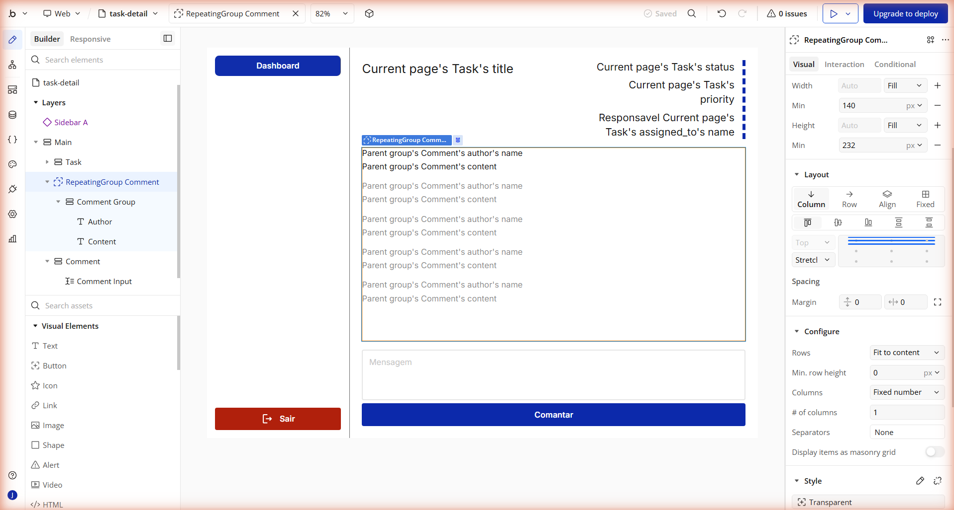
Página de detalhes da task e comentários
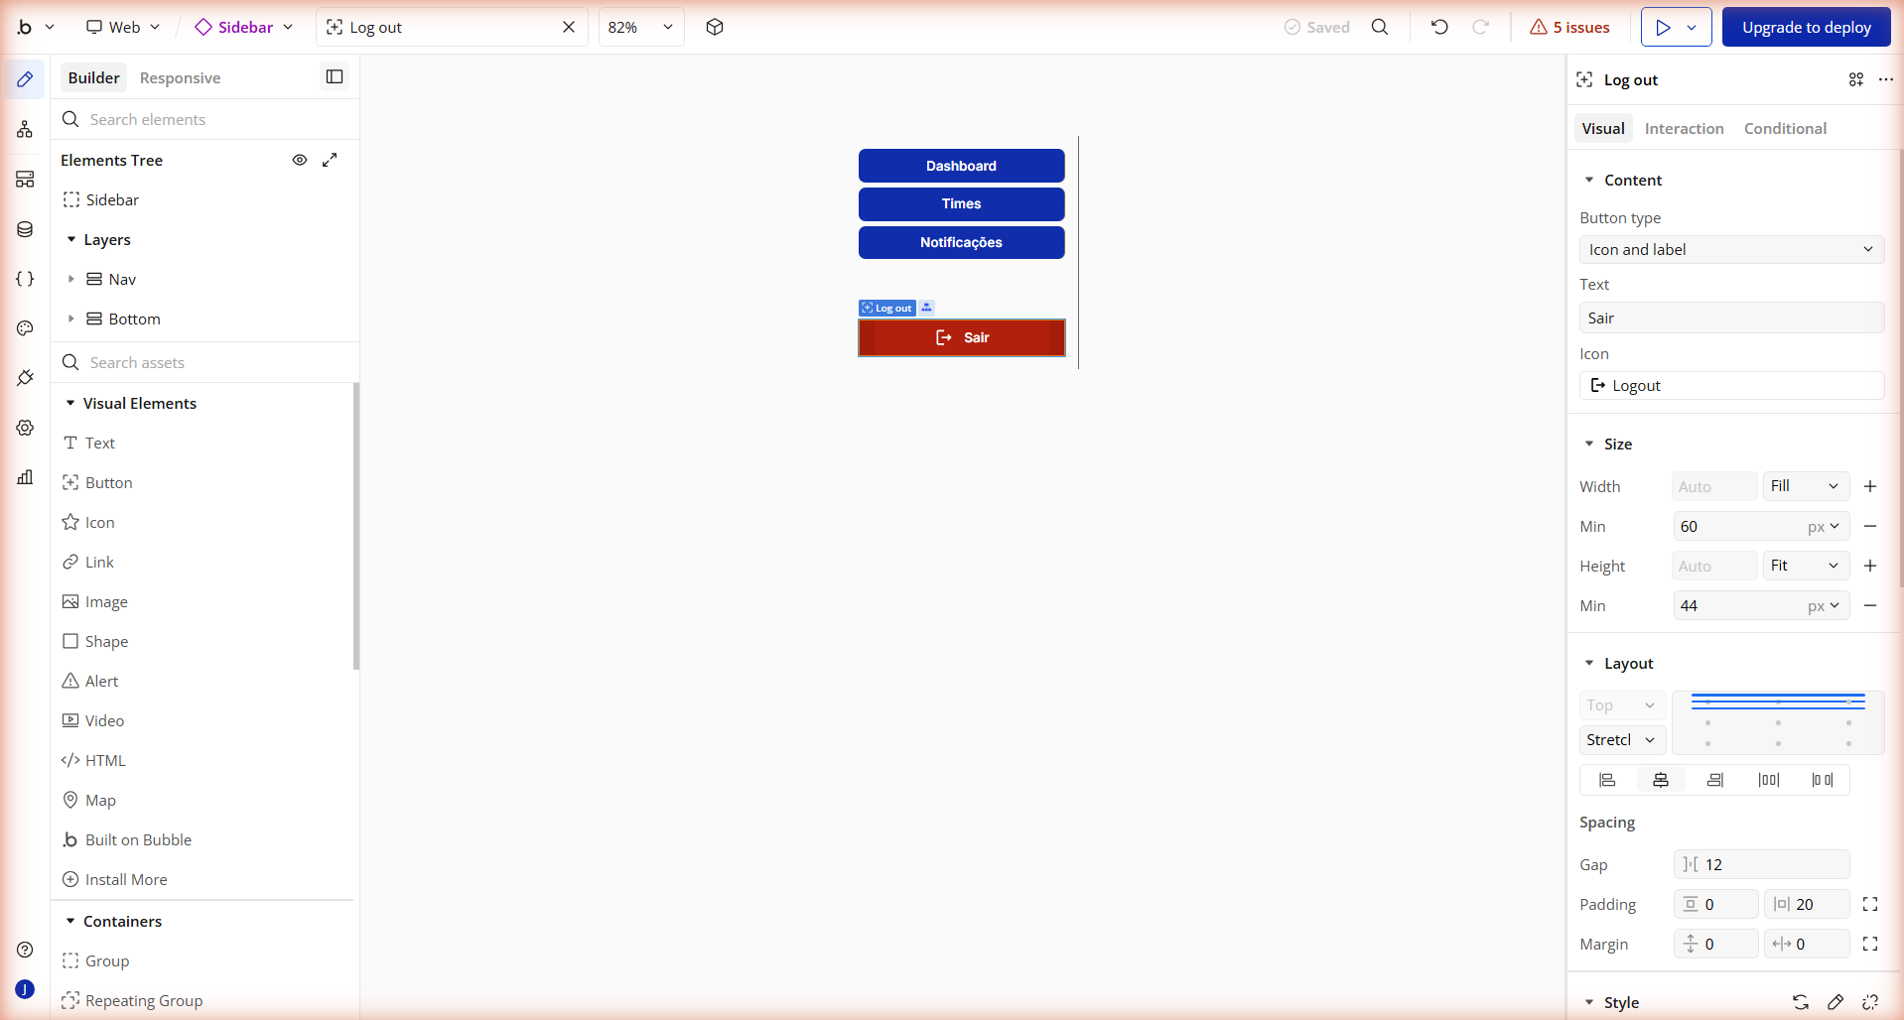
Componente reutilizável “Sidebar”

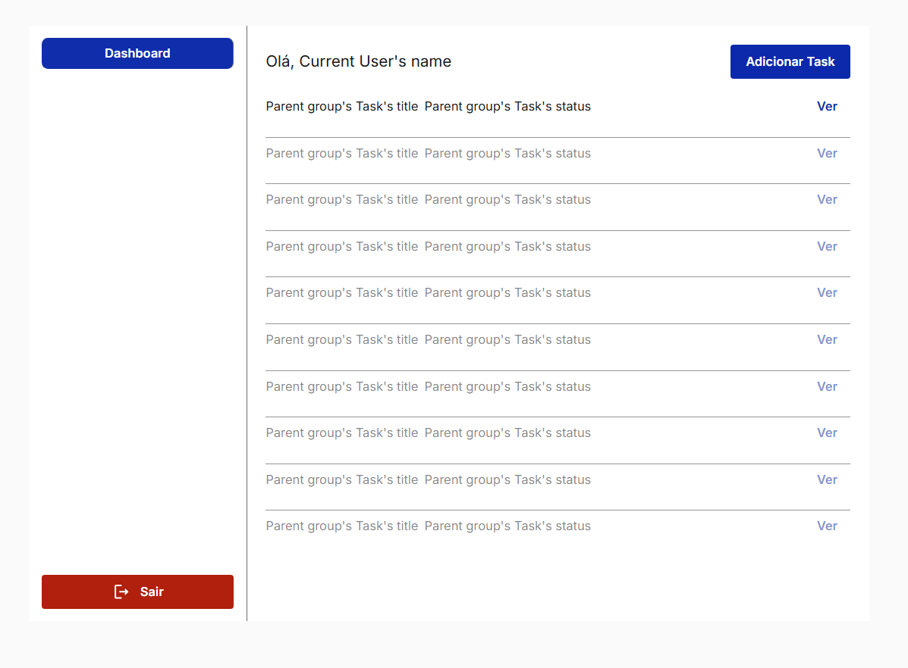
Página inicial da dashboard

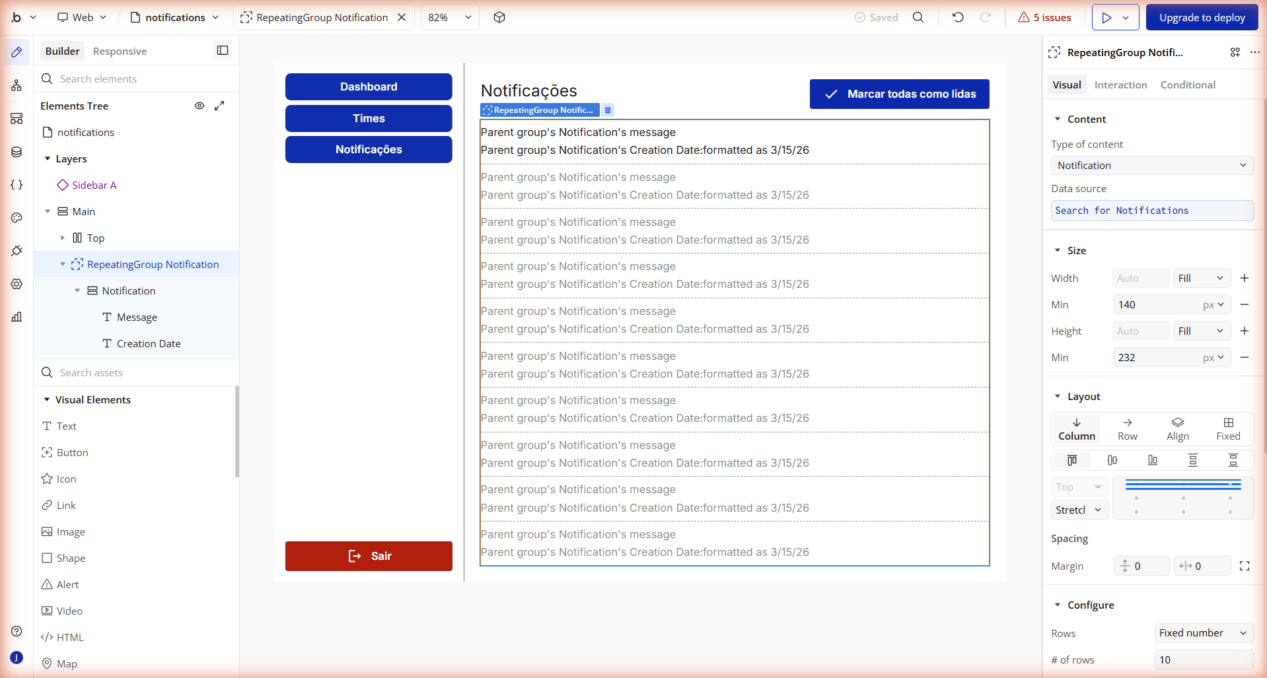
Página de notificações

1.3 Modelagem de Dados

Estrutura de Banco de Dados no Bubble
O banco de dados do Task Portal foi modelado diretamente no painel Data → Data types do Bubble, composto por 5 entidades principais com relacionamentos entre si:

User (nativo do Bubble)
- name (text) — nome completo do usuário
- avatar (image) — foto de perfil
- role (text) — papel do usuário (admin, member)

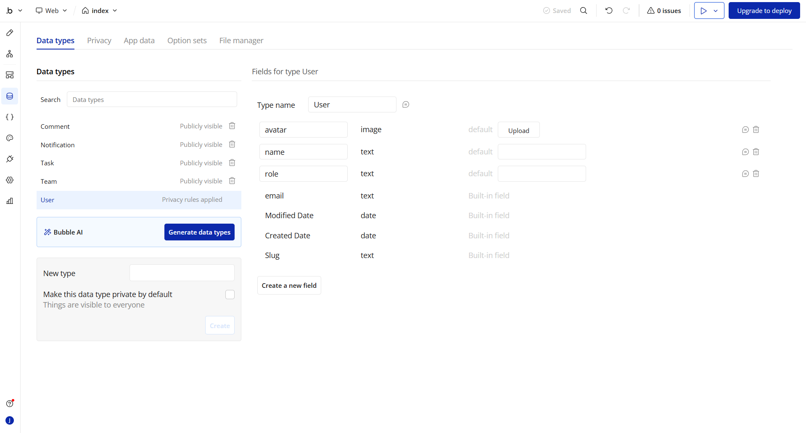

Team
- name (text) — nome do time
- description (text) — descrição do time
- created_by (User) — criador do time
- members (list of Users) — membros do time

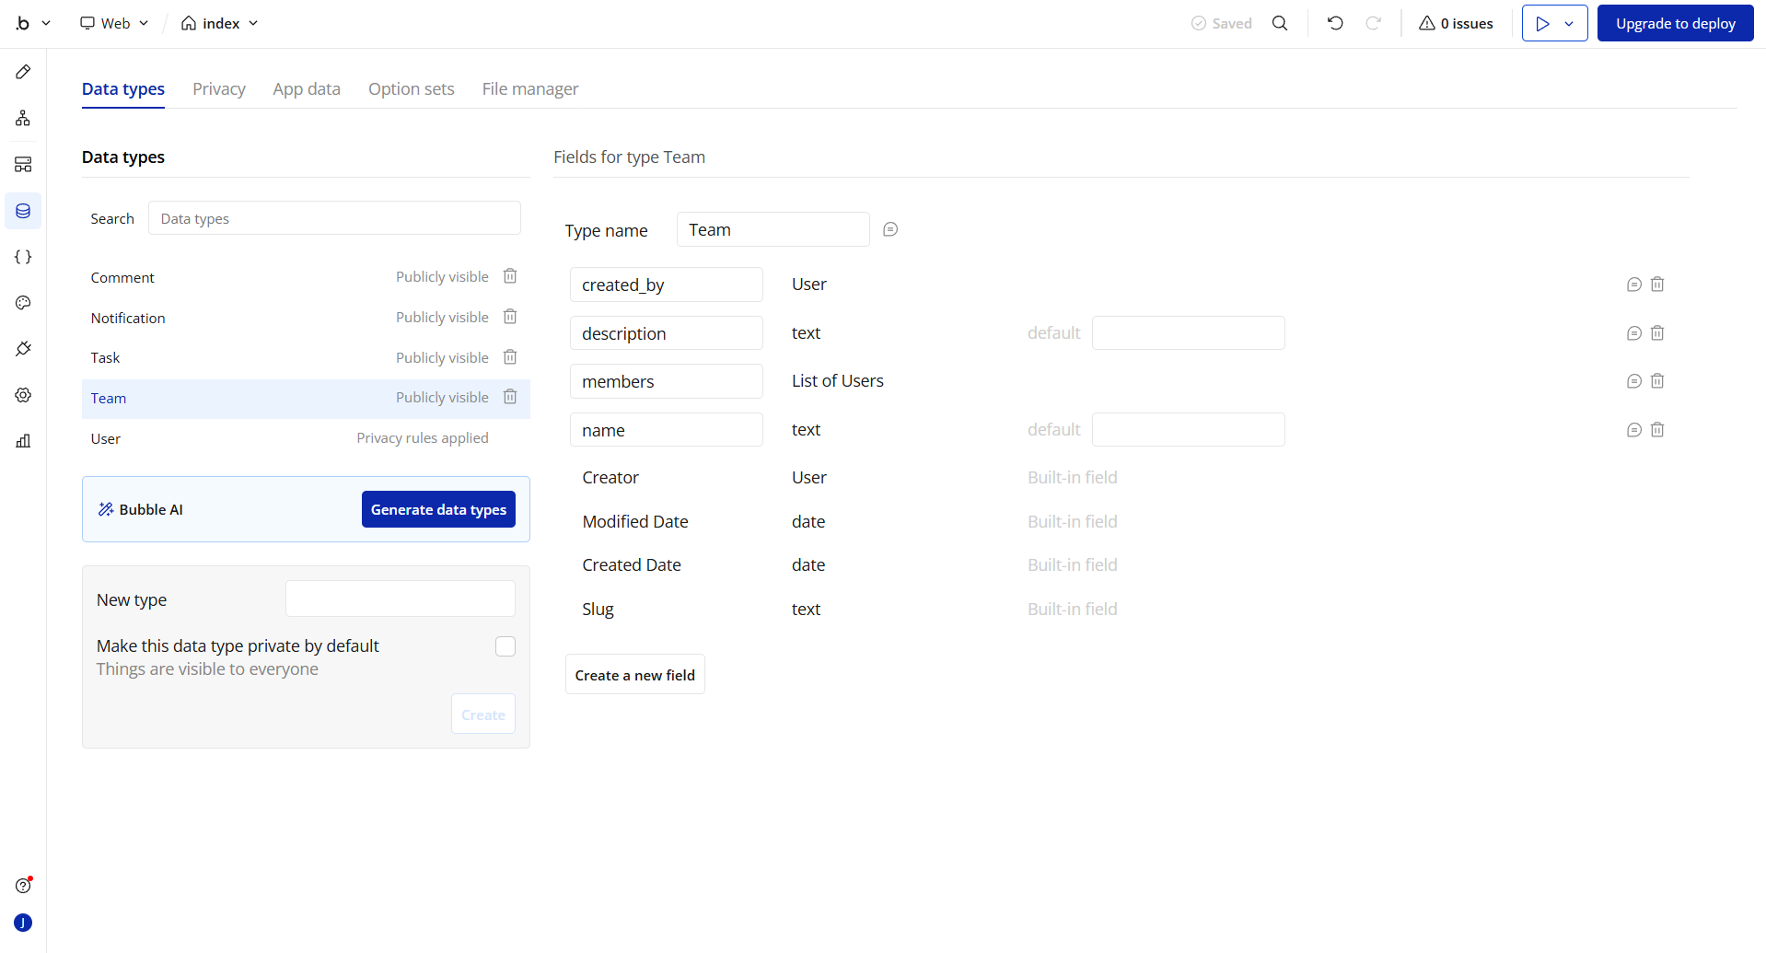Task
- title (text), description (text)
- status (text) — pending, in_progress, done
- priority (text) — low, medium, high
- due_date (date) — prazo da tarefa
- assigned_to (User) — responsável pela tarefa
- created_by (User) — quem criou a tarefa
- team (Team) — time ao qual a tarefa pertence

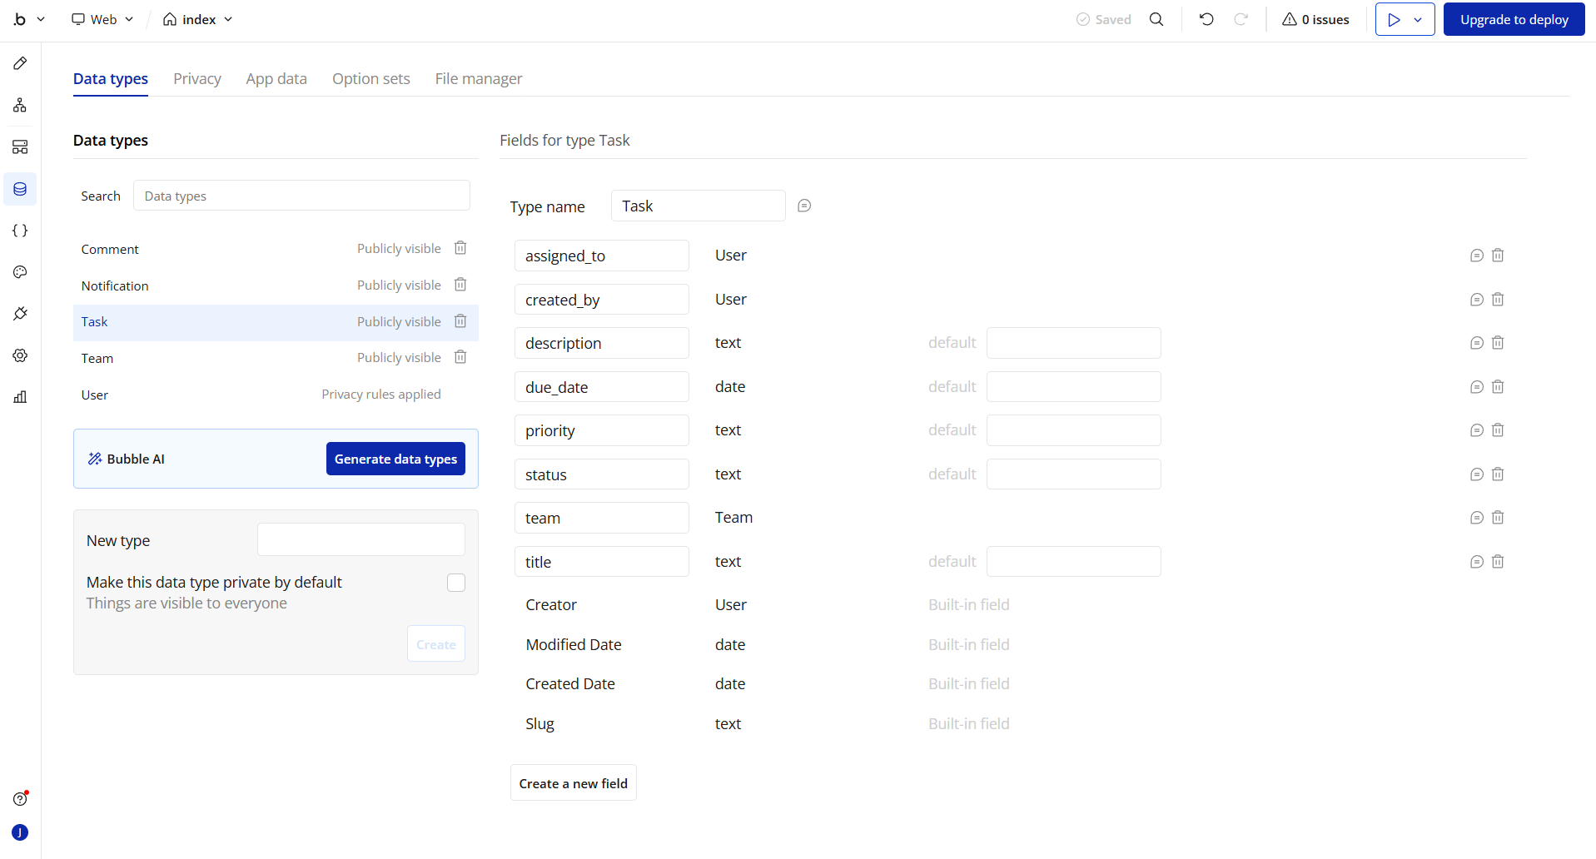Comment
- content (text) — conteúdo do comentário
- author (User) — autor do comentário
- task (Task) — tarefa à qual o comentário pertence

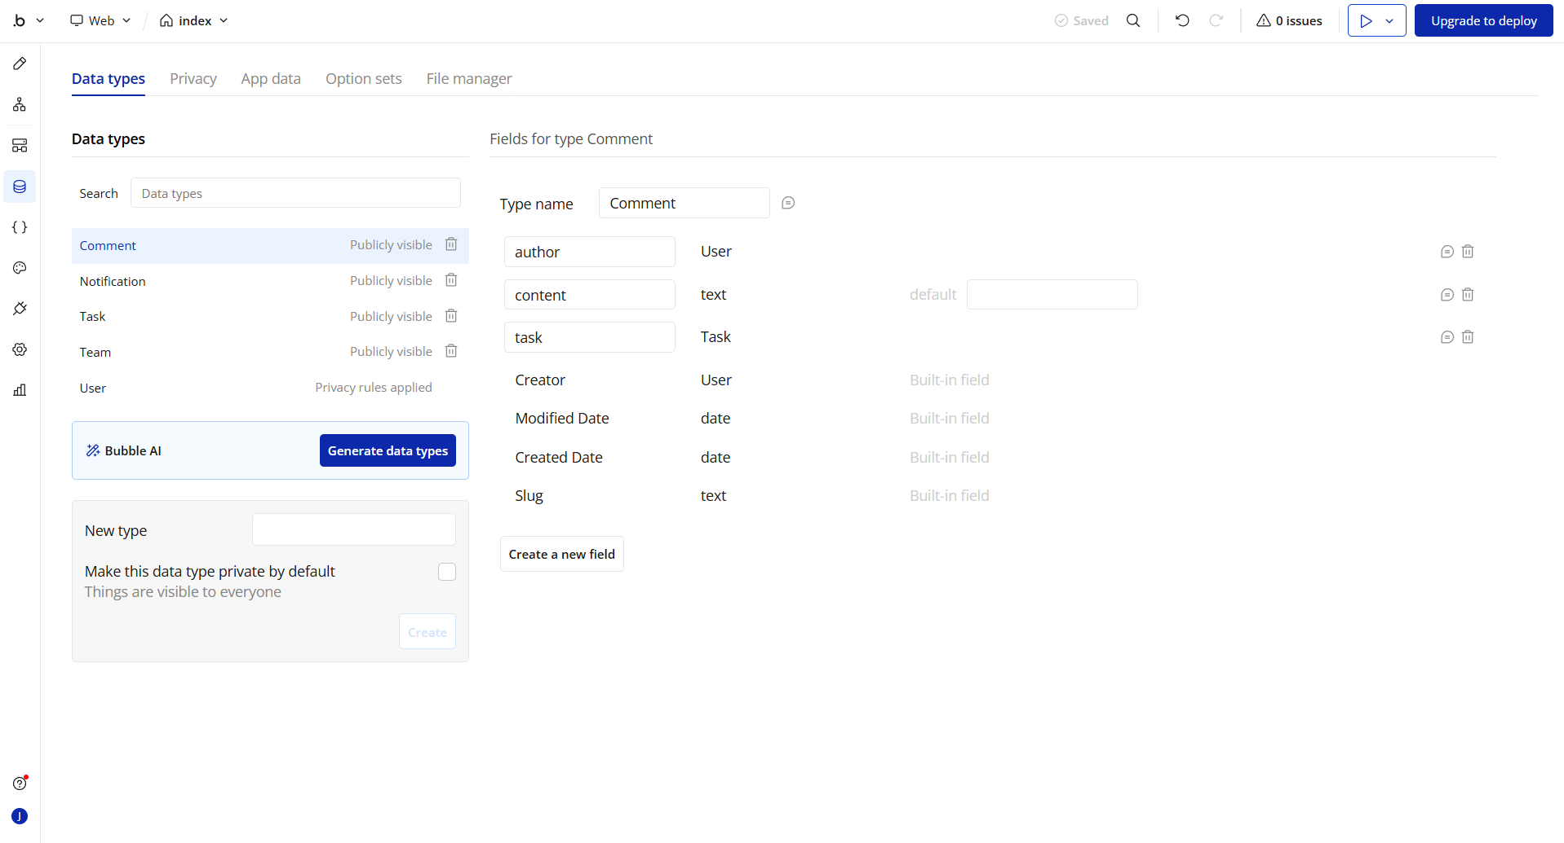Notification
- message (text) — conteúdo da notificação
- type (text) — tipo: assignment, comment, deadline
- is_read (yes/no) — se foi lida pelo destinatário
- recipient (User) — usuário destinatário
- related_task (Task) — tarefa que originou a notificação

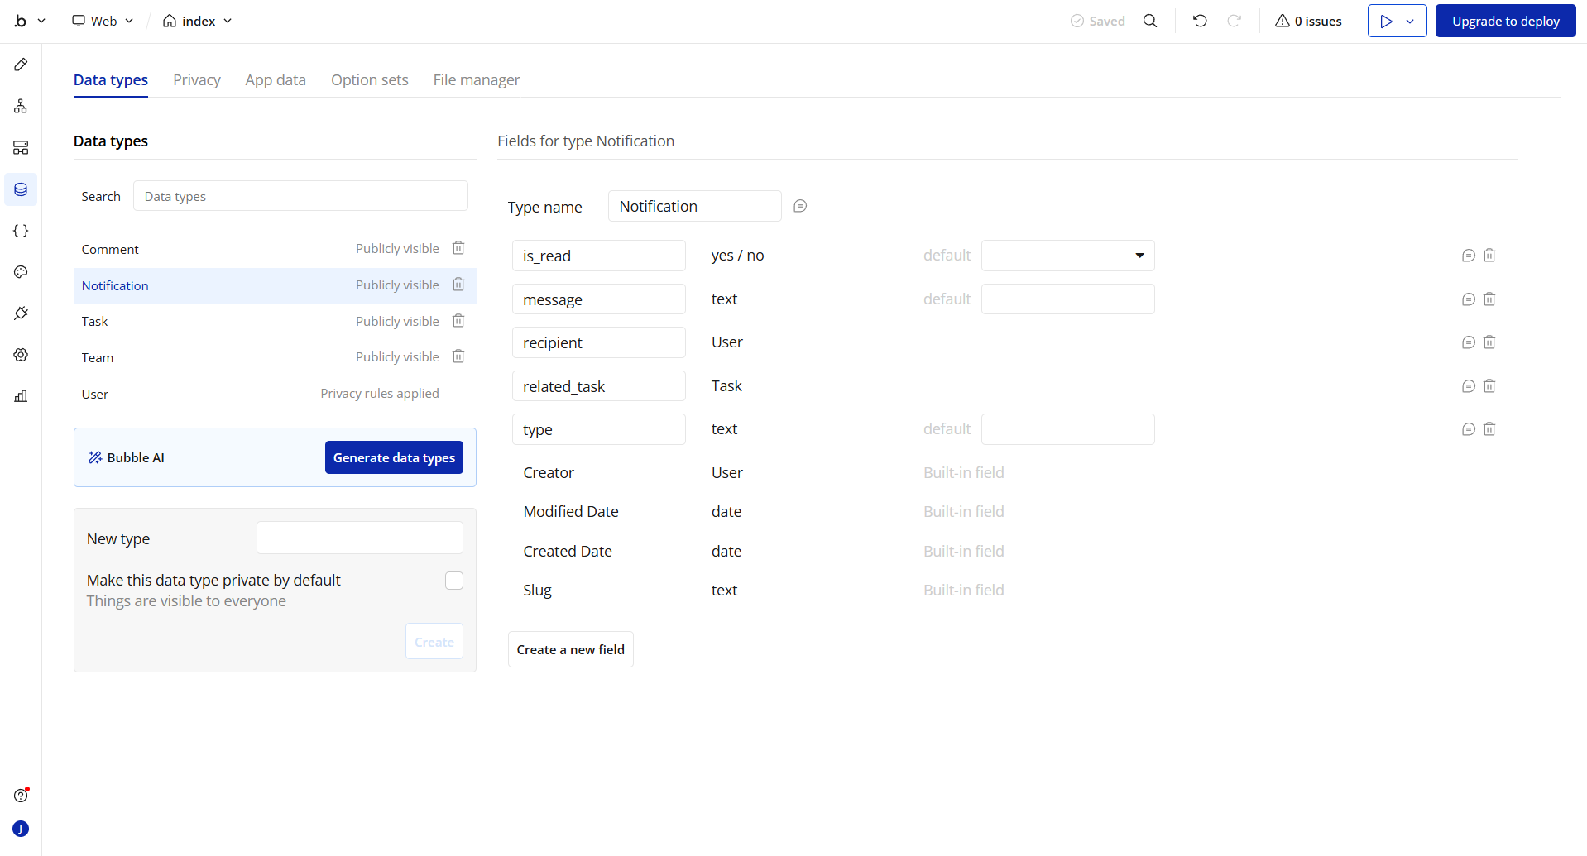Privacy Rules
Cada Data Type possui regras de privacidade configuradas em Data → Privacy, garantindo que usuários só acessem dados aos quais têm permissão. Por exemplo, um usuário só visualiza Tasks onde é assigned_to ou created_by, e Notifications onde é recipient.
- User:
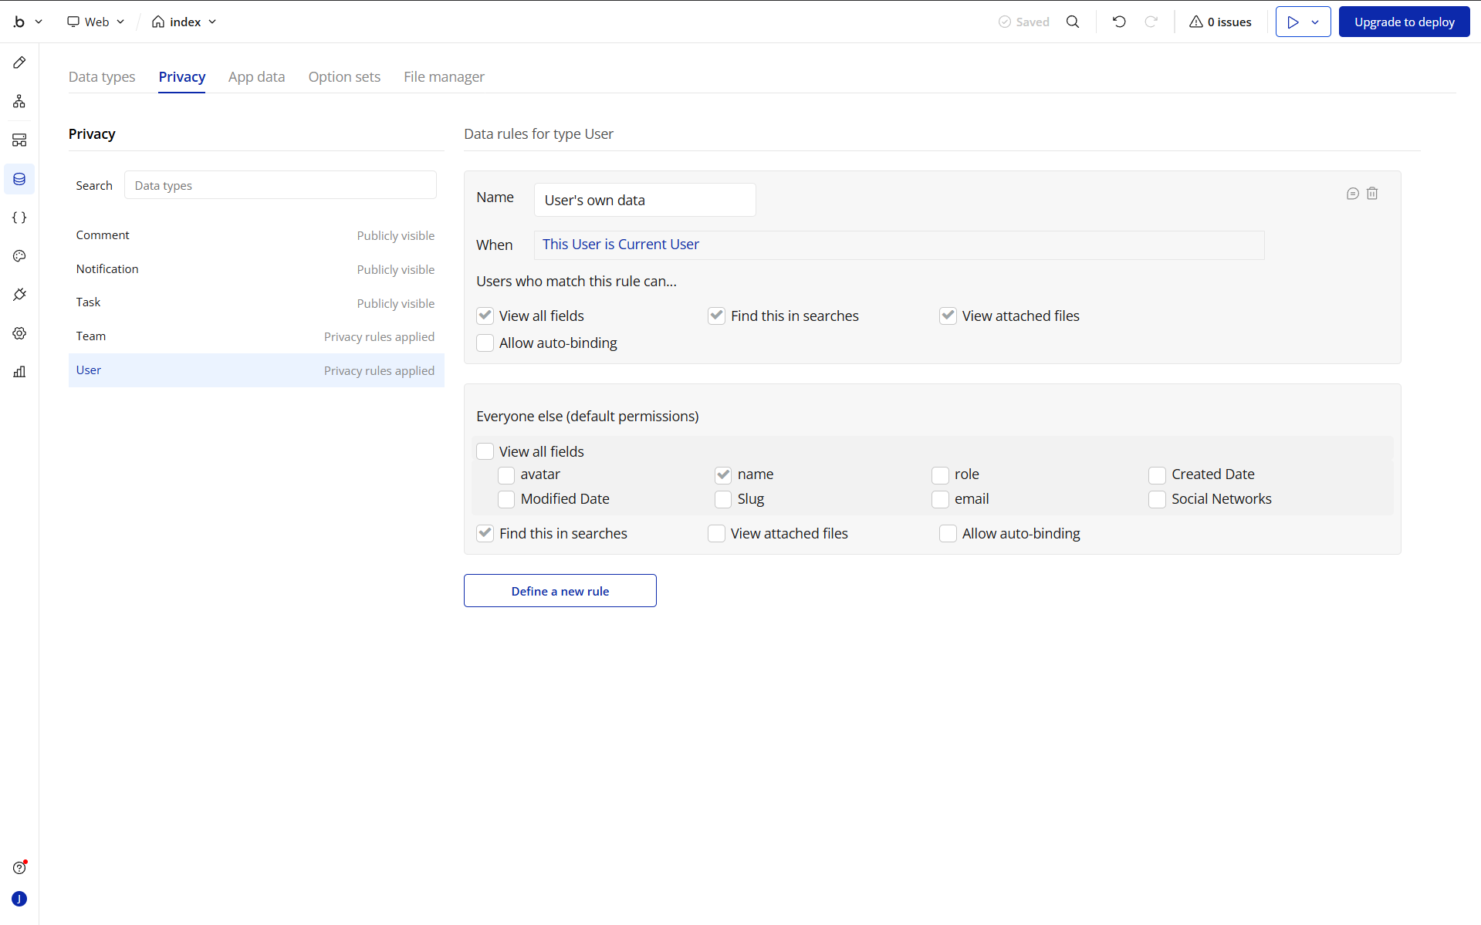
- Team: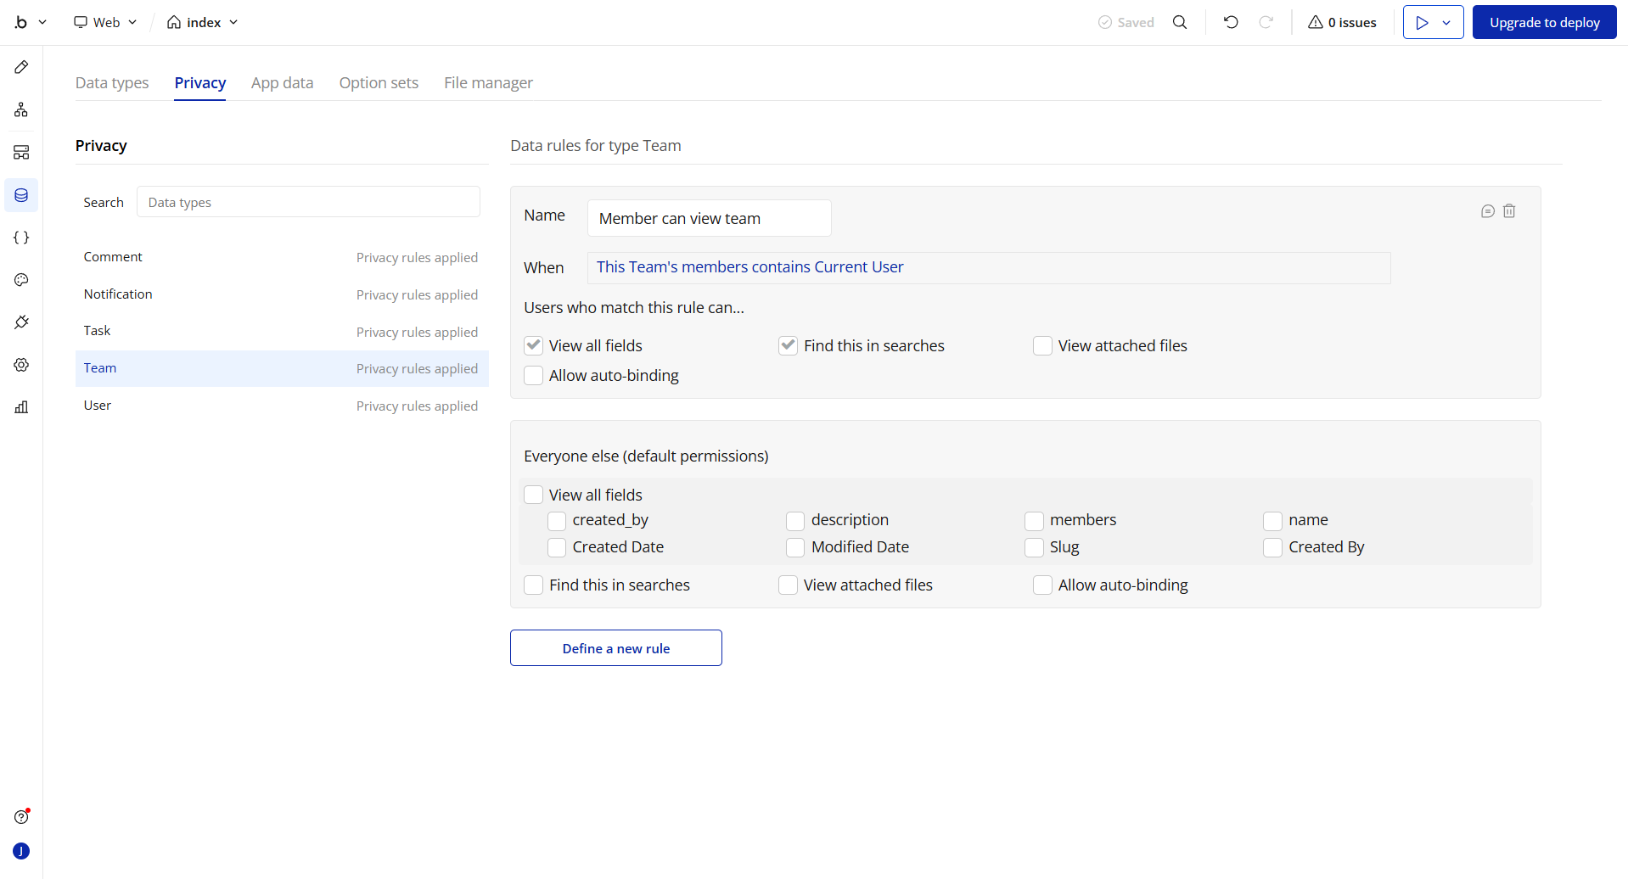
- Task: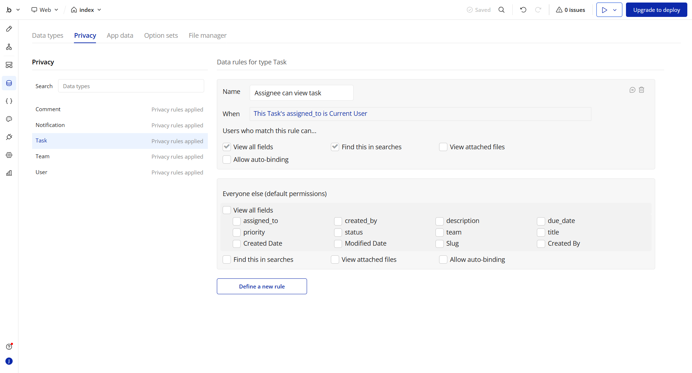
- Comment: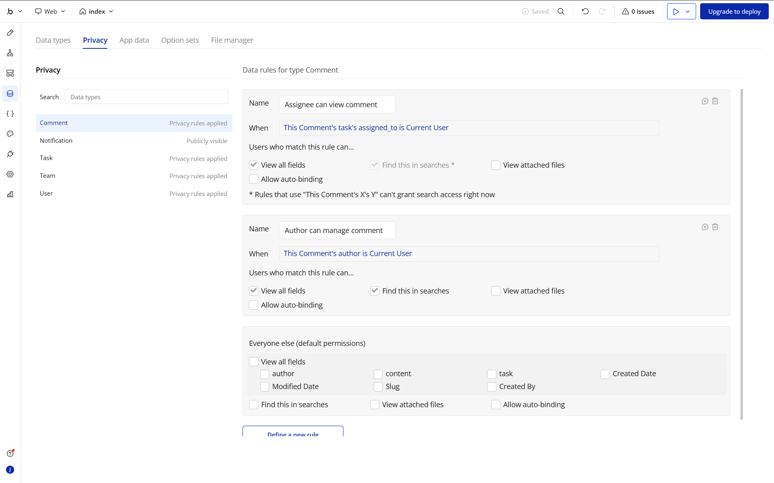
- Notification: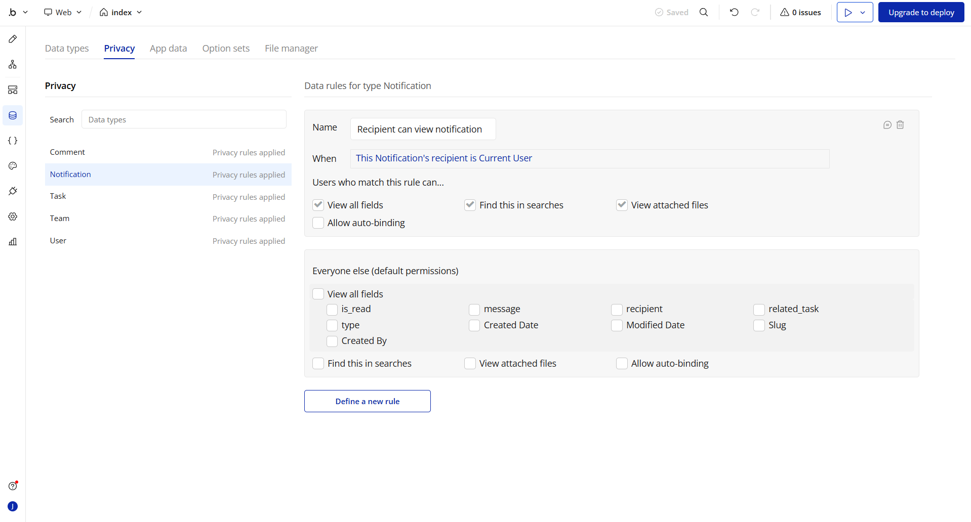

1.4 Lógica e Workflows
Os workflows no Bubble funcionam como gatilhos de eventos vinculados a ações sequenciais. Cada interação do usuário (clique em botão, submissão de formulário) dispara uma série de ações pré-configuradas. Abaixo estão os principais workflows implementados no Task Portal:

Cadastro de Usuário
- Evento: botão 'Criar conta' clicado no Signup Popup
- Ação 1: Account → Sign the user up (email + senha)
- Ação 2: Data → Make changes to Current User → name = Input Nome
- Ação 3: Navigation → Navigate to page dashboard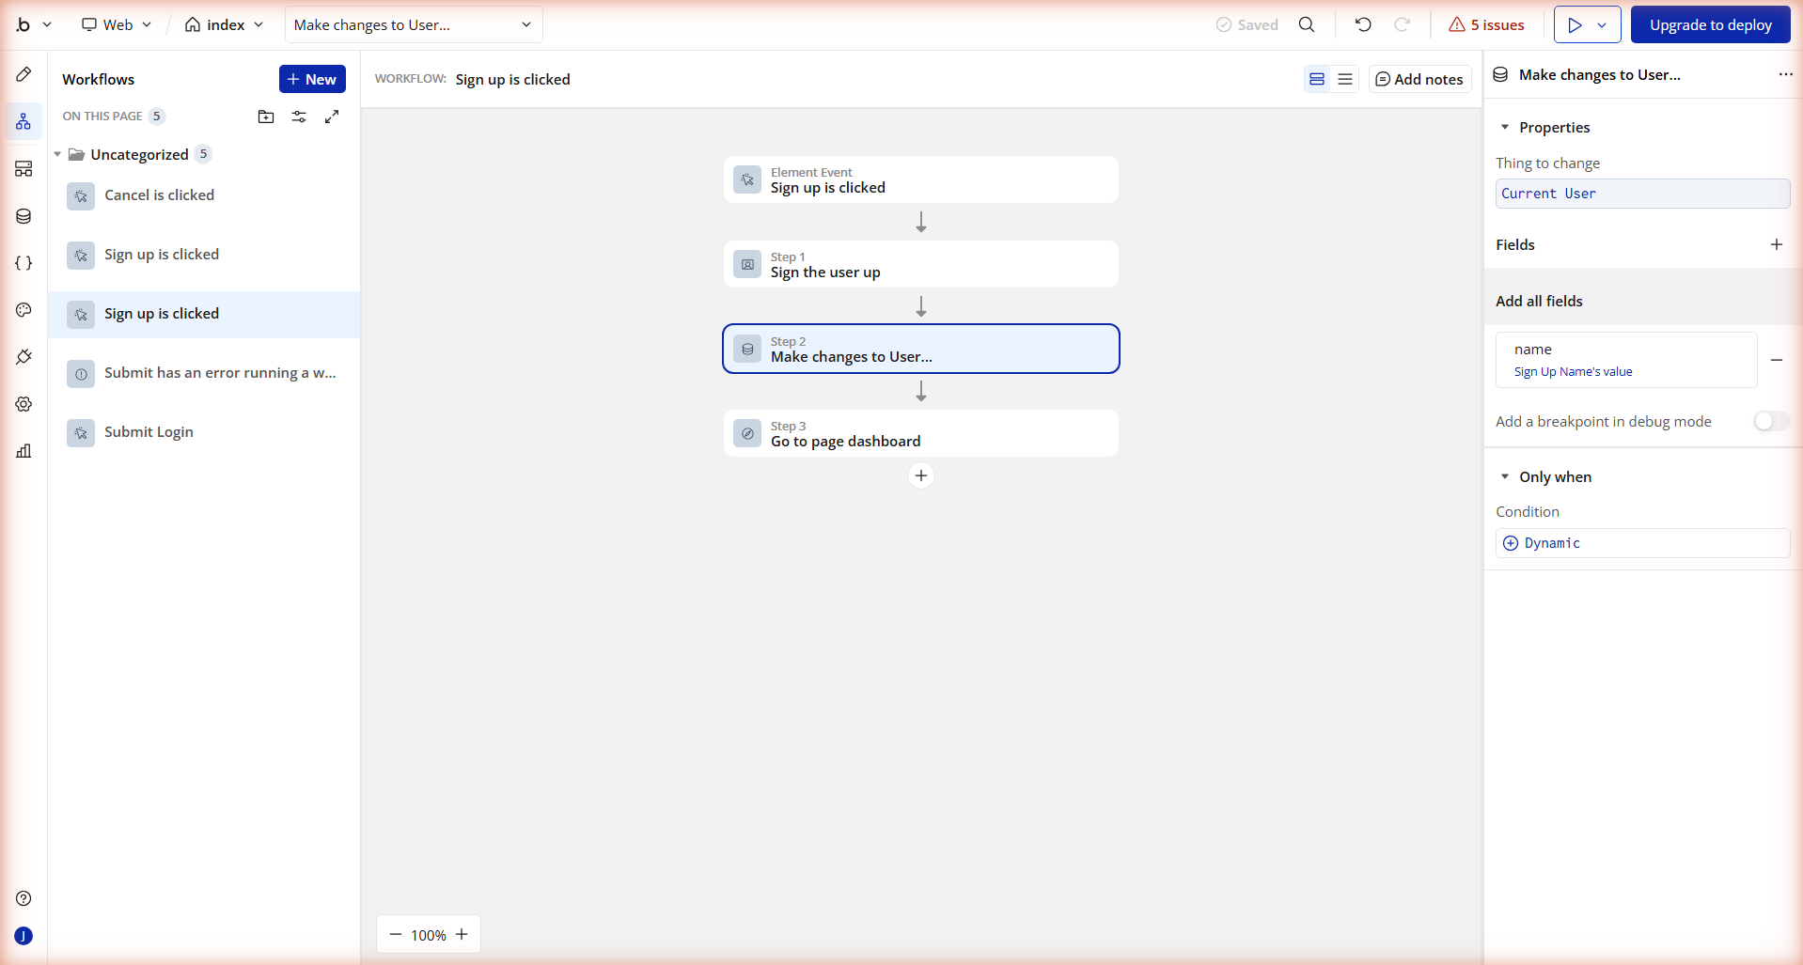

Login
- Evento: botão 'Entrar' clicado
- Ação 1: Account → Log the user in (email + senha)
- Ação 2: Navigation → Navigate to dashboard (Only when: Current User is not empty)
- Ação 3 (erro): Show elemento de erro (Only when: Step 1 has an error)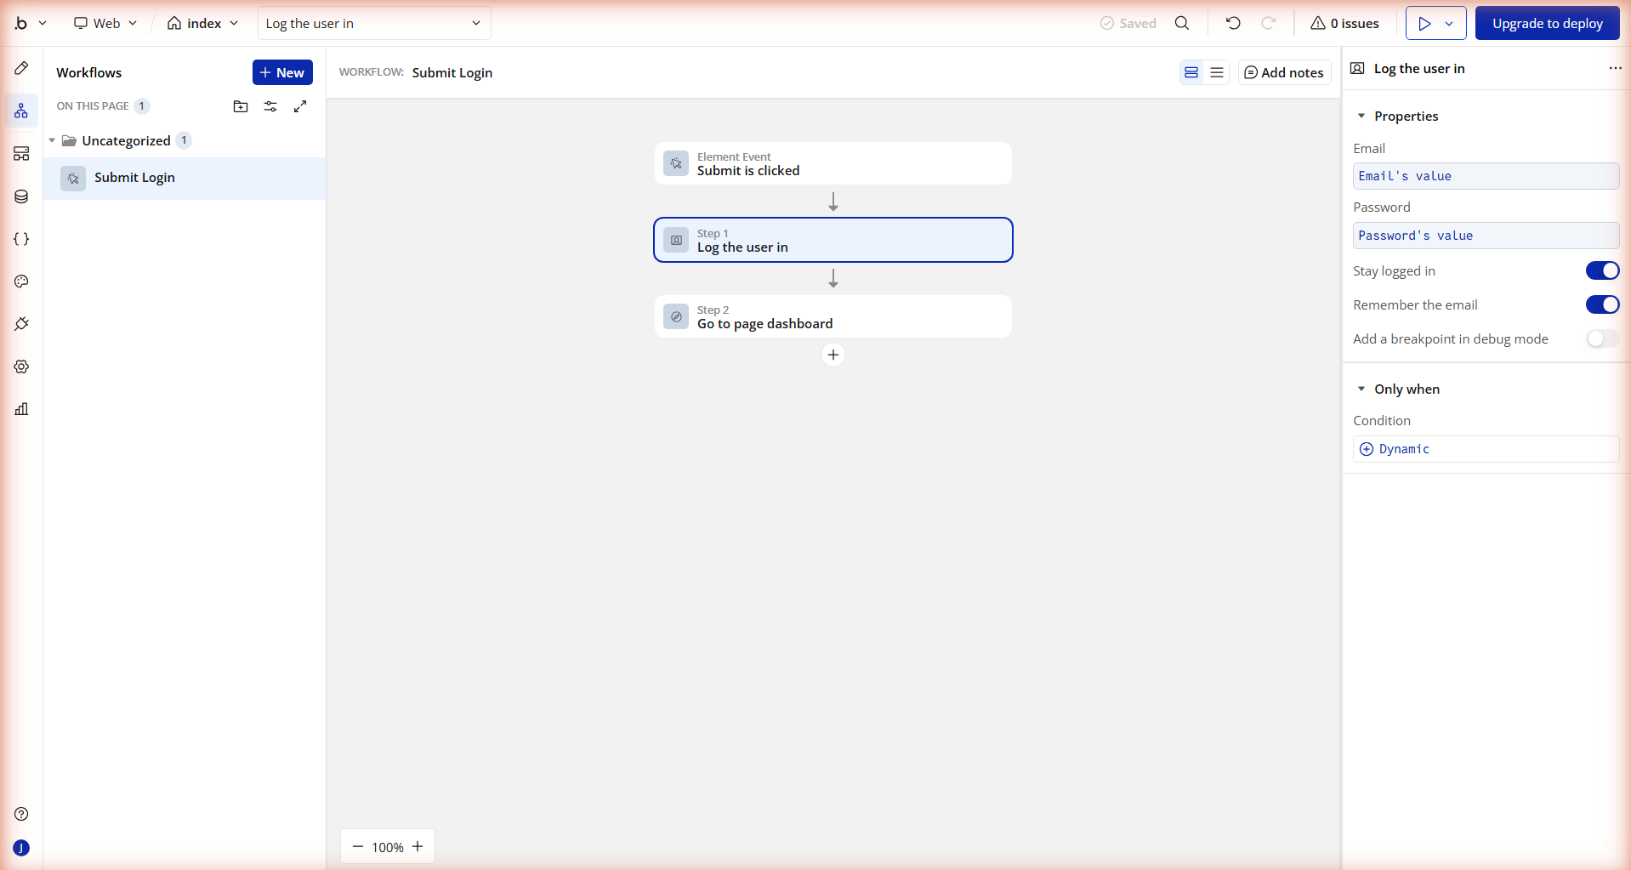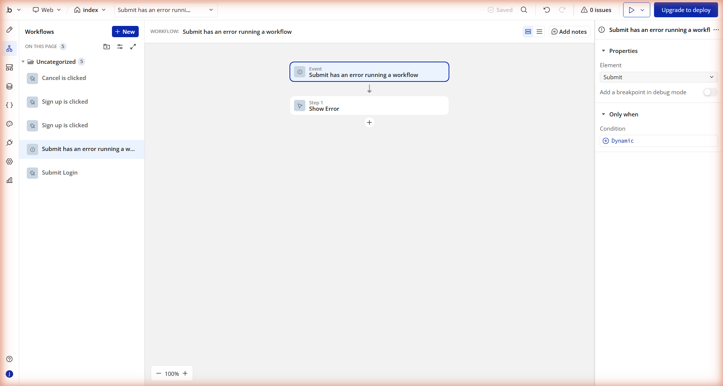
Workflow para aparição do span “Error” em login (index page)

Criação de Tarefa
- Evento: botão 'Criar' no popup de nova tarefa
- Ação 1: Create a new Task com todos os campos (title, status=pending, priority, due_date, team, assigned_to, created_by=Current User)
- Ação 2: Create a new Notification para o assigned_to (message, type=assignment, is_read=no)
- Ação 3: Hide popup + Reset inputs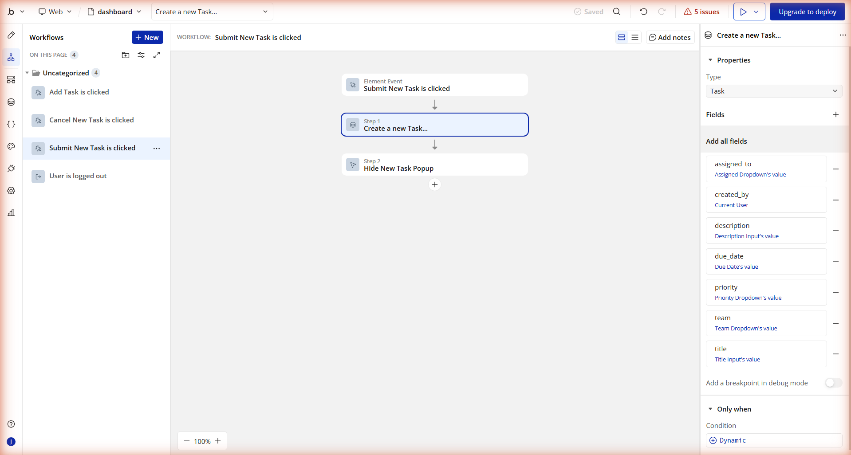

Comentário em Tarefa
- Evento: botão 'Comentar' clicado na task-detail
- Ação 1: Create a new Comment (content, author=Current User, task=Current page Task)
- Ação 2: Create a new Notification para o responsável da tarefa
- Ação 3: Reset inputs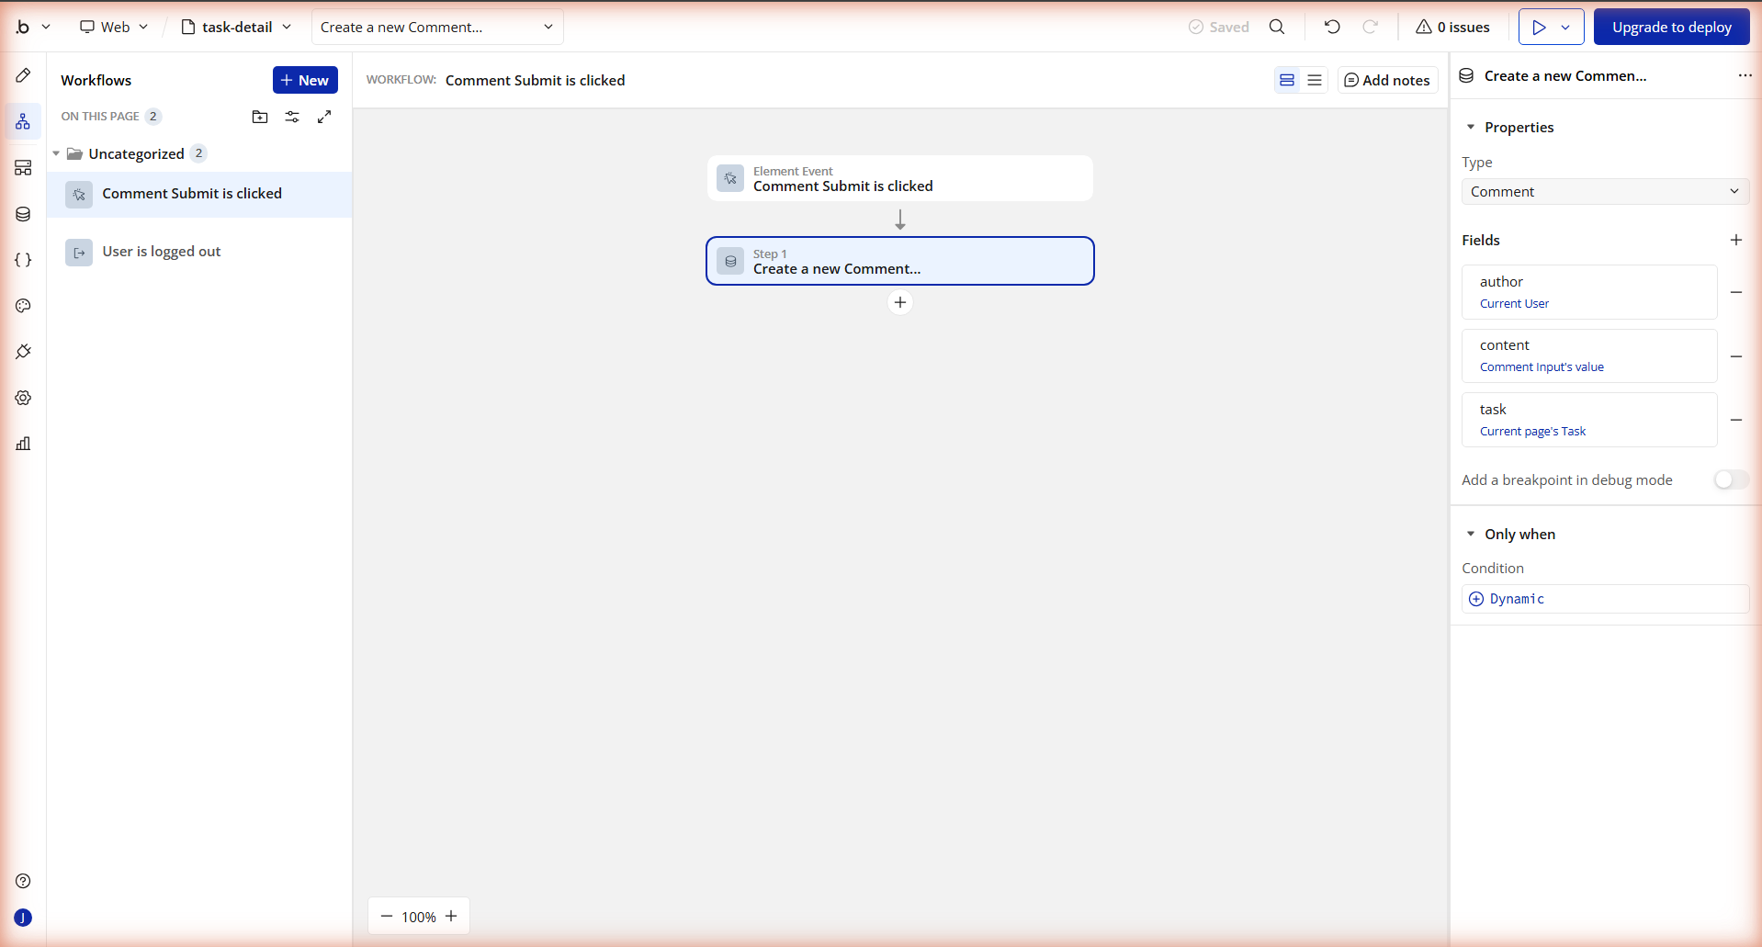

Logout
- Evento: botão 'Sair' no Sidebar (Reusable Element)
- Ação 1: Account → Log the user out
- Ação 2: Navigation → Refresh the page (redireciona para index)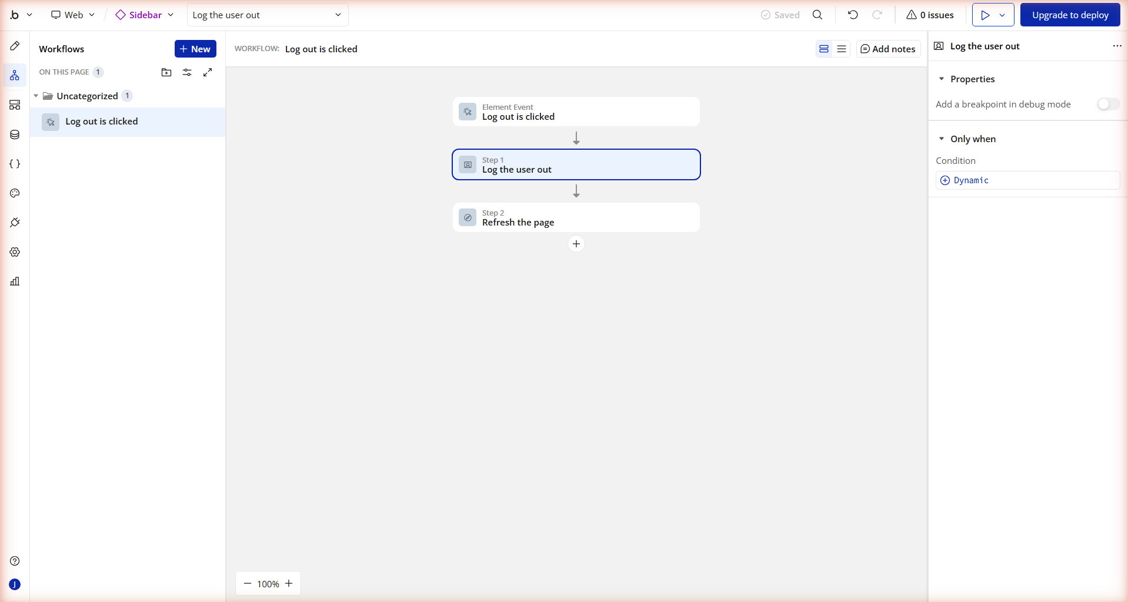

1.5 Publicação e Manutenção

Estratégias de Publicação
O Bubble disponibiliza dois ambientes distintos: desenvolvimento (acessível via botão Preview, com banco de dados isolado) e produção (acessível via Deploy to live). O ambiente de desenvolvimento foi utilizado para testar todos os workflows e validar o comportamento da aplicação antes da publicação. Após validação completa, o deploy para produção foi realizado através do botão 'Deploy to live', tornando a aplicação acessível publicamente em task-portal-19645.bubbleapps.io.
A estratégia de publicação adotada garante que nenhuma alteração experimental chegue ao ambiente de produção sem passar pela fase de testes, reduzindo o risco de indisponibilidade para usuários reais.

Plano de Manutenção Contínua
- Backups: o Bubble realiza backups automáticos do banco de dados, acessíveis em Settings → Backups
- Monitoramento de erros: disponível em Settings → Logs, onde erros de workflow são registrados com timestamp e contexto
- Métricas de uso: acessíveis em Settings → Stats, exibindo workload units consumidas e requisições ao banco
- Atualizações: realizadas no ambiente de desenvolvimento e promovidas para produção via novo deploy, com controle de versão nativo da plataforma
- Escalabilidade: em caso de crescimento, o upgrade para plano pago libera workload units adicionais, domínio customizado e maior capacidade de armazenamento

